PIŠČANČEK IZ VOLNE
PREDSTAVITEV IZDELKA
Piščančka so otroci zelo veseli. Prinese jim veliko zadovoljstva, še posebno, če ga izdelajo sami. Volna deluje mehko, toplo in prijetno. Izdelovanje ni težko, morda bo treba otrokom pomagati le prestriči volno in jo zavezati v cof. | 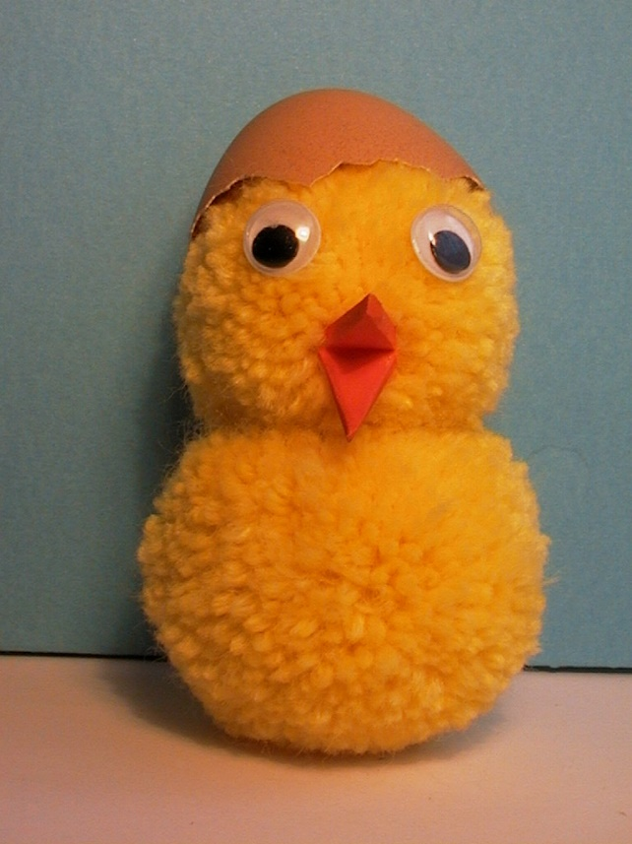
MATERIALI, ORODJA IN PRIPOMOČKI
- volna  - karton  - 2 polovici jajčne lupine  - škarje in male škarjice  - svinčnik, radirka  - šestilo  - plastične oči  - moosgummi | 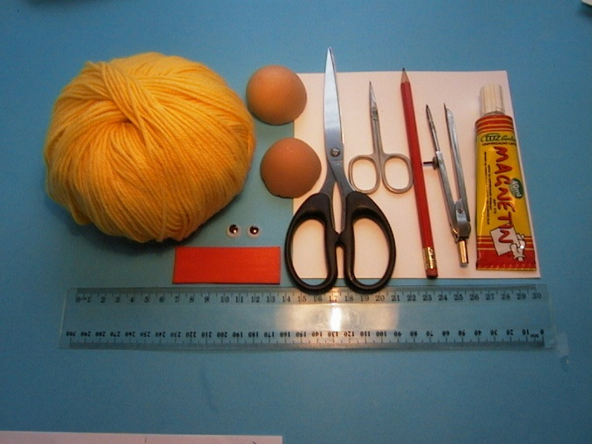

TEHNOLOGIJA IZDELAVE
1. STOPNJA
Na karton s šestilom narišemo dva enako velika kroga. Na sredo jima vrišemo manjša kroga. Vse izstrižemo. Nastala obroča morata biti enako velika. | 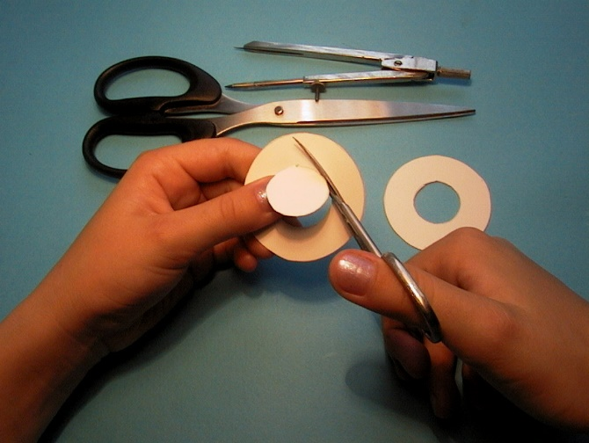
2. STOPNJA
Oba izrezana obroča položimo drug na drugega. Vzamemo daljšo nit rumene volne. Ovijati jo začnemo okrog obeh kartonastih obročev. Nitki najprej prekrižamo, da se pri nadaljnjem delu ne začneta odvijati. | 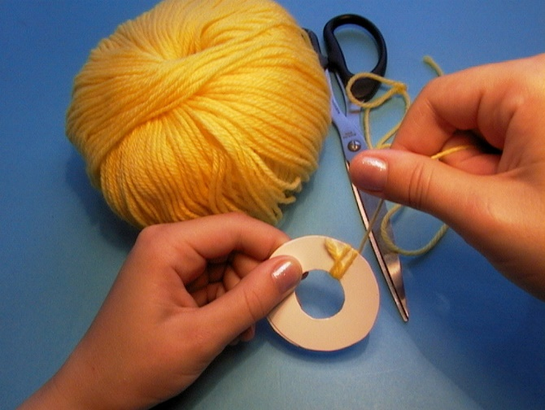
3. STOPNJA
Ovijanje z volno nadaljujemo po vrsti okrog vsega obroča. Ovijamo tesno in gosto. S škarjami si pomagamo vleči nitko skozi manjši izrezan krog. Ko med ovijanjem zmanjka niti, novo nit ovijemo okoli konca prejšnje niti, da se ne odveže… | 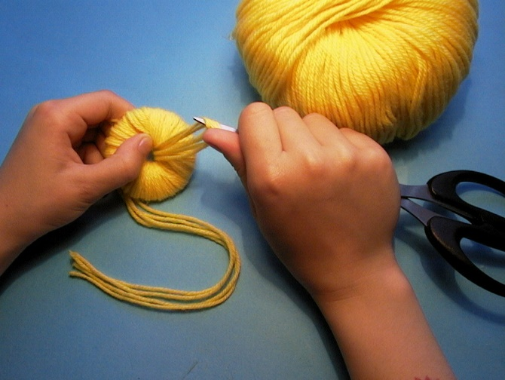

TEHNOLOGIJA IZDELAVE
4. STOPNJA
Ko z volno že precej zapolnimo notranjost odprtine kroga, s škarjami začnemo striči niti volne. Škarje vtaknemo med oba kartonasta oboda krogov in prestrižemo okrog in okrog. | 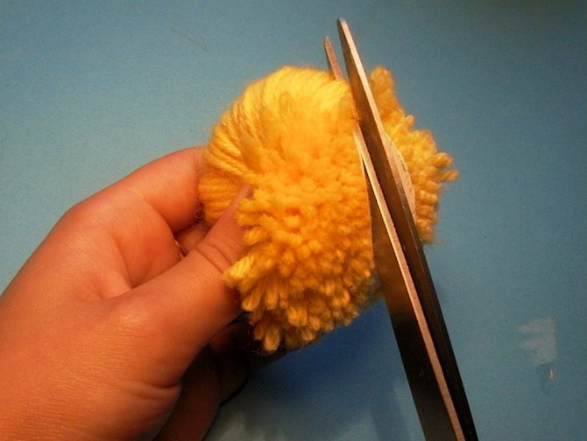
5. STOPNJA
Med oboda krogov nato vstavimo volneno nit in jo tesno zavežemo. S tem zavežemo tudi že prestrižene niti volne v cof. | 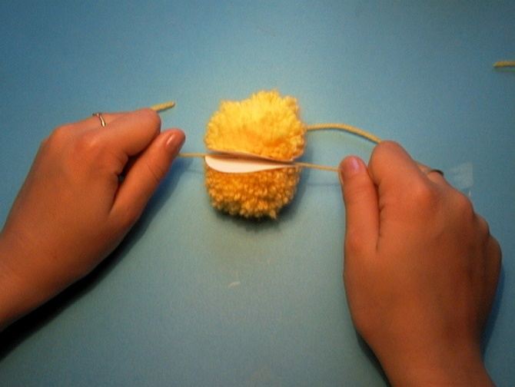
6. STOPNJA
Nato odstranimo oba kartonasta oboda in obstrižemo nastalemu cofu niti volne, ki štrlijo iz njega, da postane lepo okrogel. | 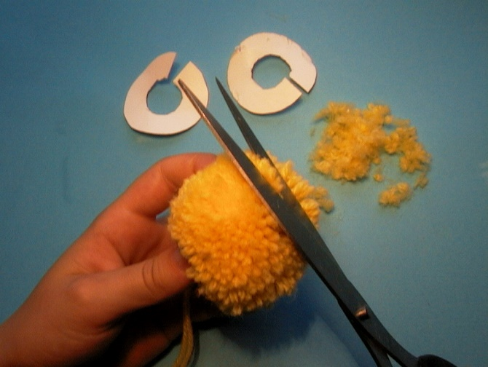

TEHNOLOGIJA IZDELAVE
7. STOPNJA
Na isti način naredimo še en cof, nato pa oba zvežemo tesno skupaj. | 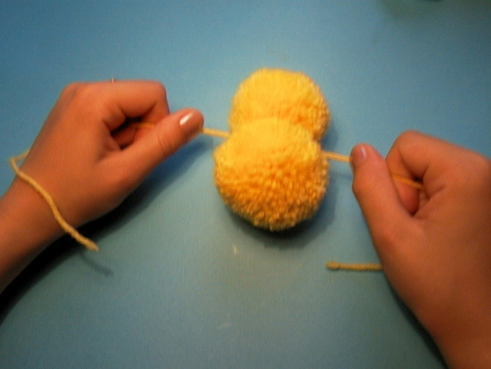
8. STOPNJA
Narejenemu piščančku prilepimo plastične oči in kljunček iz moosgummija. | 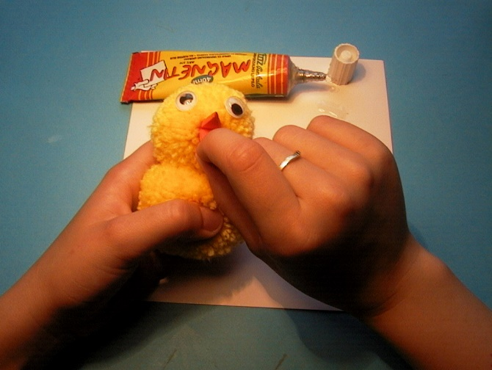
9. STOPNJA
Polovico oprane jajčne lupine z lepilom prilepimo na piščančkovo glavo. Piščančka lahko postavimo v drugo polovico jajčne lupine, v gnezdo ali v košarico. Možnosti je veliko. Piščančku lahko prilepimo tudi perutničke- prava peresa…

KONČNI IZDELEK


